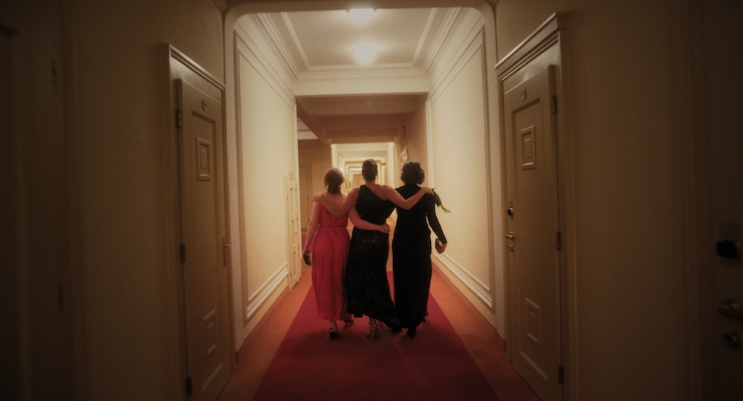
HELLO, WELCOME DISTRIBUČNÍ LIST

Česko 2024 | 85 minut | česká verze | nevhodný do 12 let | DCP, MP4 | premiéra: 8. srpna 2024 | konec monopolu: 31. prosince 2030

■ originální název Hello, Welcome ■ žánr drama/komedie
■ režie, scénář, hudba Šimon Holý ■ kamera Jana Hojdová ■ střih Sabina Mladenová, Šimon Holý ■ Eliška Soukupová, Alena Doláková, Sára Venclovská, Martin Cikán, Jana Plodková, Václav Vašák, Nirav Prajapati, Gabriela Heclová, Daniela Seemannová, Tomasz Winski, Tereza Vejvodová, Tomáš Pavlíček
■ programace Radek Rubáš, +420 777 161 402, program@aerofilms.cz, online objednávky v portálu disfilm
- stránka filmu https://www.aerofilms.cz/hello-welcome/
- materiály http://aero.capsa.cz/ (login a heslo: guest)

■ synopse
Tři mladé herečky se společně vydávají na filmový festival do Karlových Varů. Úspěšná Adéla se chystá představit publiku svůj nový film. Vyhořelá Ema jede podpořit Adélu. A bezstarostná Soňa si prostě chce užít filmy a večírky. Dny strávené na festivalu se ale nevyvíjejí podle očekávání a přátelství a kariéry tří žen prochází náročnou zkouškou. Zvládnou i přesto navenek hrát, že jsou šťastné a v pohodě? Komediální film režiséra Šimona Holého ukazuje drsné pravdy o filmovém světě a herecké profesi a popisuje autenticitu jako cíl, který jde jen těžko splnit.

